Nº de ID Comunicado de prensa GJ 2014, 5.8.2015 PR/DG_OER, modificado:
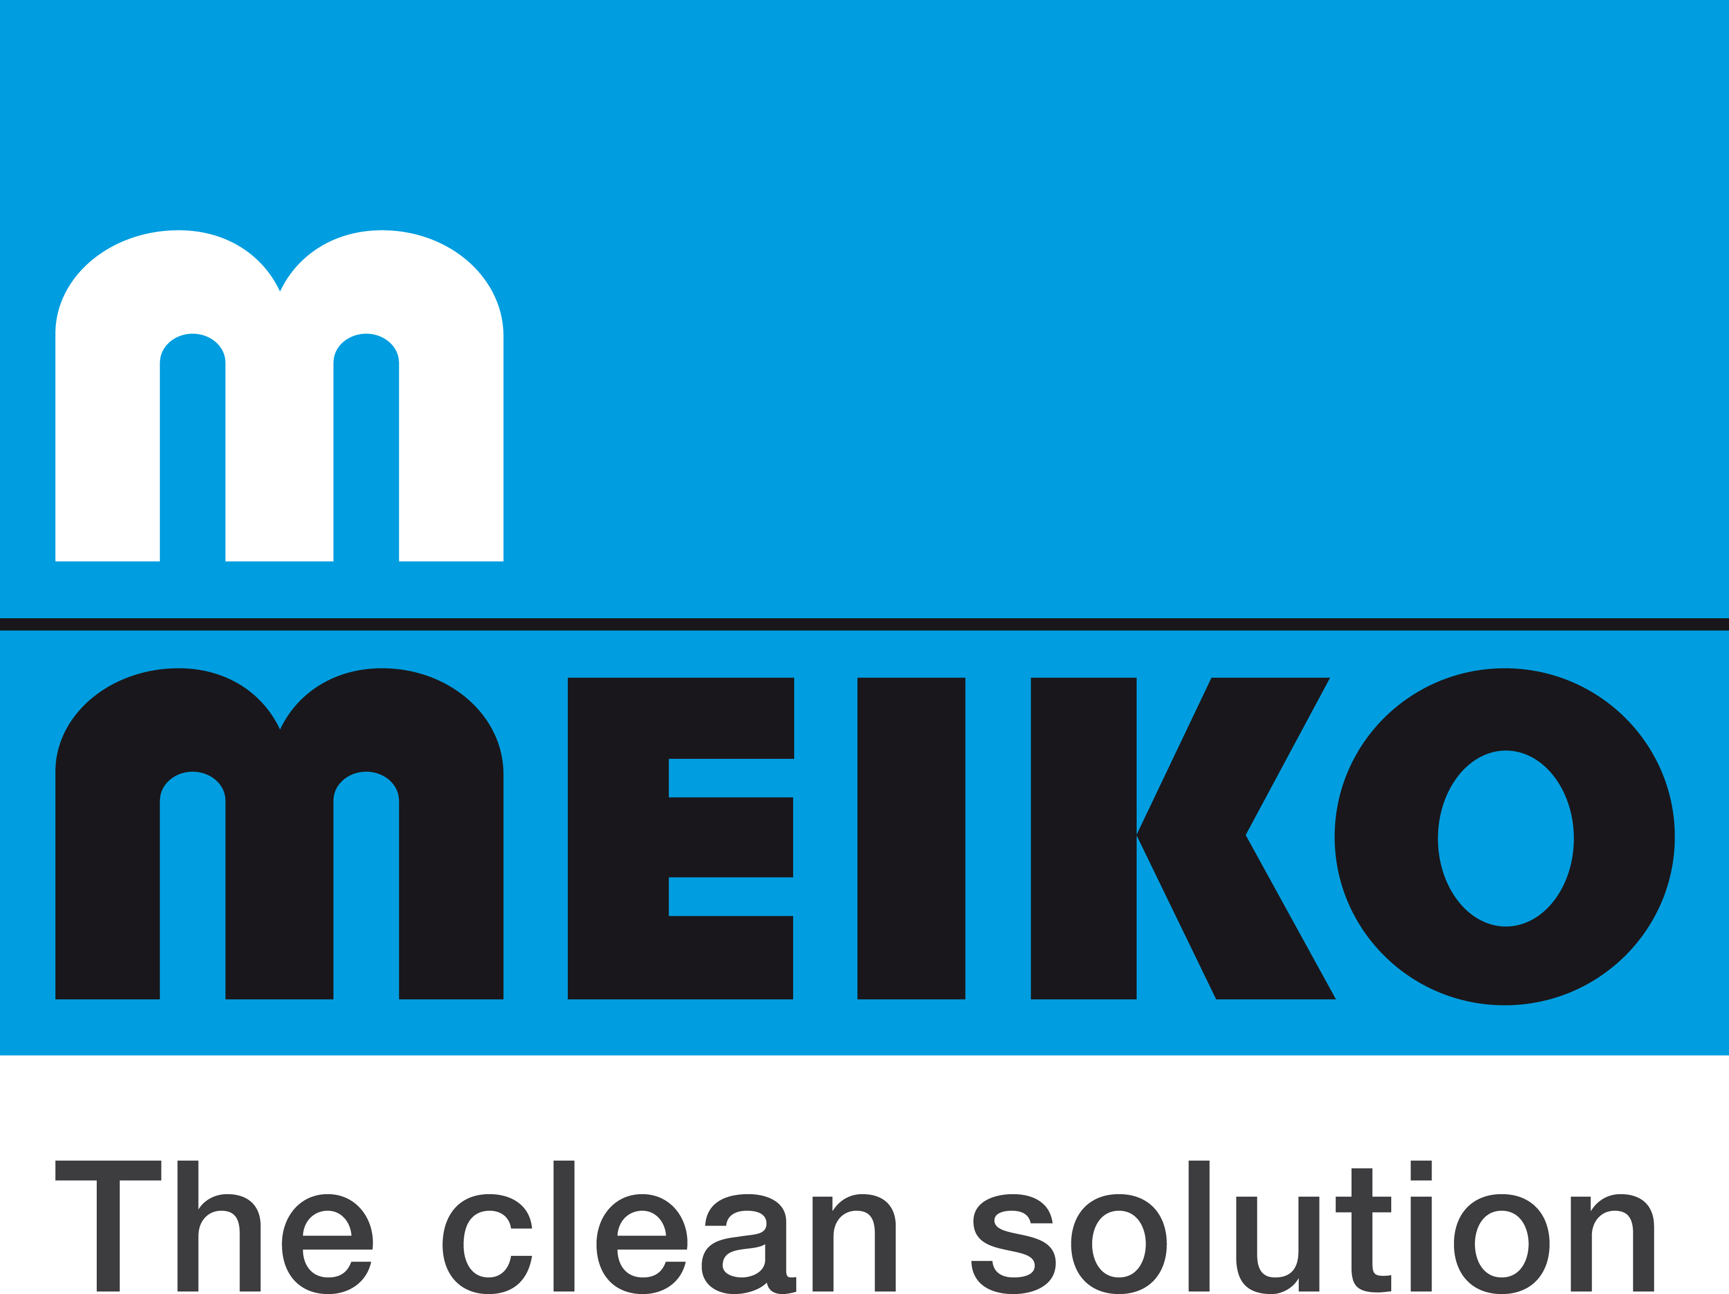
Meiko crece: más facturación, más ideas y un mejor servicio

La empresa Meiko Maschinenbau GmbH & Co. KG volvió a demostrar en el año 2014 su capacidad de rendimiento. La trayectoria de crecimiento, mantenida ya desde hace años, caracterizó la evolución de los negocios del especialista de Offenburg (Alemania) en el campo de la tecnología de lavado profesional, así como en la tecnología de limpieza y desinfección. La facturación del Grupo Meiko se incrementó una vez más, alcanzando los 274 millones de euros. Entre otras medidas, Meiko aumentó el número de filiales, creando dos en Hong Kong y Malasia y sumando así 24 en total: "Ya estamos bien establecidos con nuestros productos en países emergentes como Indonesia, Malasia, Singapur o Tailandia. La ampliación de nuestra presencia es la consecuencia lógica de nuestras actividades de venta en esta región", comenta el gerente Dr.-Ing. Stefan Scheringer. La empresa cuenta con una plantilla de más de 2.000 empleados en todo el mundo, de los cuales unos 1.100 trabajan en la sede de la central de la empresa, situada en la ciudad alemana de Offenburg, en el estado de Baden-Wurtemberg .

Con la introducción de la serie de lavavajillas bajo encimera de diseño M-iClean, Meiko demostró continuidad, prolongando su trayectoria de innovación en el ámbito de la tecnología de lavado industrial. "Vamos a continuar la actualización de nuestra gama de productos en otoño de este mismo año. Vemos confirmada nuestra idea de que el ahorro de recursos resulta seguramente importante en el ámbito de la investigación y desarrollo de Meiko, sin embargo es necesario considerar que las características de los productos, como el manejo intuitivo por parte del usuario, así como el tema del diseño en el ámbito del lavado, son también necesidades de nuestros clientes“, continúa afirmando Scheringer. El hecho de que en Meiko no sólo se tengan bajo control los propios procesos, sino que se centre la atención también en los del cliente, queda demostrado, en opinión de Scheringer, por el exitoso crecimiento de la empresa en el mercado del catering aéreo, así como en sus soluciones en el campo de la navegación. El Dr.-Ing. Stefan Scheringer comenta al respecto: "Las aerolíneas reducen constantemente la duración de la permanencia de los aviones en los aeropuertos, por lo que el margen de tiempo que se concede al flujo de material resulta también cada vez menor. Nuestra tecnología se mantiene a la altura de estas exigencias crecientes, permitiéndonos, por ejemplo, firmar contratos de cooperación con las mayores empresas de catering aéreo del mundo“.

Meiko apuesta también por el crecimiento y la internacionalización en el ámbito de la tecnología de limpieza y desinfección. En este sector se ha ampliado también la cartera de productos con la serie de máquinas "TopClean M". El aparato para el tratamiento de las mascarillas de protección respiratoria ha pasado de ser un "consejo secreto" en los talleres de protección respiratoria de los bomberos a un producto que todo el mundo debe tener. En palabras de Scheringer: "Nuestra presencia en la Interschutz, la feria de referencia a escala mundial en el ámbito del equipamiento para bomberos y protección civil, ha confirmado nuestra fuerza innovadora y nuestra capacidad de trasladar el know-how que hemos ido acumulando en los 88 años de historia de nuestra empresa también a las necesidades de unos sectores que hasta el momento no formaban parte de nuestra cartera de clientes". Entre otras cosas, los talleres de protección respiratoria situados en el aeropuerto de Stuttgart y la central de formación en el ámbito de la protección contra los incendios de los bomberos emplean la tecnología de Meiko para el tratamiento de sus dispositivos de protección respiratoria.

Los bienes de inversión de la casa Meiko están firmemente enraizados en un concepto de servicio del que, sobre todo, ya no quieren prescindir sus clientes. Las ofertas de soluciones innovadoras e integradas en el ámbito de posventa y servicio cuentan ahora con un espacio de más de 3.500 m² gracias al Meiko Service Welt, recientemente construido en las inmediaciones de la central de la empresa.

Meiko ha invertido alrededor de cuatro millones de euros para proporcionar a los 70 empleados de servicio las mejores condiciones para prestar su apoyo a las 23 empresas filiales, a los 600 empleados de servicio en todo el mundo y a los 4.500 expertos cualificados en el ámbito de servicio.

El hecho de que en Meiko los productos, el servicio y la cultura empresarial se fundan en un armónico planteamiento global para nuestros clientes, se pone de manifiesto una y otra vez en los numerosos premios y galardones concedidos a la empresa y a sus productos. Así, por ejemplo, los lectores de las revistas especializadas GV-Manager, First Class y 24h Gastlichtkeit eligieron a MEIKO como el fabricante número 1 de tecnología de lavado. Otros galardones fueron el Tophotel Staraward de oro y plata, el importante premio austríaco Desi-Award y, muy recientemente, el Küche Award 2015 de plata.

Infobox

Fundada en 1927 por Oskar Meier und Franz Konrad
Gerencia: Dr.-Ing. Stefan Scheringer
Razón social: MEIKO Maschinenbau GmbH & Co. KG
Sede: Offenburg (Alemania)
Titular: Fundación "Oskar und Rosel Meier Stiftung"
Empleados: en la sede de Offenburg unos 1.100 y más de 2.000 en todo el mundo
Empresas filiales/distribuidoras: 24
Ventas: Meiko suministra sus productos a más de 90 países de todo el mundo
Productos: tecnología profesional de lavado, limpieza y desinfección
Sectores de clientes: gastronomía, hostelería, bares, bistró, café, panaderías, carnicerías, catering, alimentación comunitaria, hospitales, asilos, sector marítimo, catering de vuelos, catering de viajes, talleres de protección respiratoria (bomberos, protección civil)

MEIKO es una empresa basada en valores, un hecho que redunda en beneficio no sólo de sus trabajadores, sino en especial también de los clientes y socios de la empresa.
Esto significa que en la empresa existe una especie de código de valores en el que se basa la actuación. Valores, por ejemplo, como la equidad, la transparencia, el compañerismo, el sentido de responsabilidad o la fiabilidad desempeñan un papel principal.
El fundamento sobre el que se asienta este entramado de valores es la continuidad en el seno de la empresa, la cultura que en ella predomina y el ejemplo de actuación basada en los valores por parte de la gerencia y de los trabajadores, con vistas a poder ofrecer al final lo mejor a nuestros clientes.
http://www.meiko.de/unternehmen/unsere-werteorientierung/

